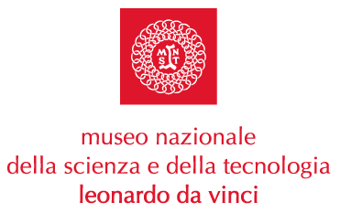

PAOLO MILANI

“Nanotecnologie: istruzioni per l’uso”

venerdì 7 ottobre 2005

Museo Nazionale della Scienza e della Tecnologia
Sala del Cenacolo, 18.30

Ingresso libero fino esaurimento posti

Milano, 3 ottobre 2005. In occasione delle giornate aperte agli insegnanti, dal 6 all’ 8 ottobre al Museo, Paolo Milani, Professore Straordinario di Struttura della Materia presso il Dipartimento di Fisica e Direttore del Centro Interdisciplinare Materiali e Interfacce Nanostrutturati dell'Università di Milano, terrà una conferenza sul tema delle applicazioni delle nanotecnologie alla vita quotidiana.
Paolo Milani fornirà un vademecum essenziale, ed alcuni spunti di riflessione, per valutare l'impatto che le nanotecnologie stanno avendo sulla pratica della ricerca scientifica e dell'innovazione tecnologica cercando di evadere da una visione semplicistica che valuta l'innovazione o in termini di nuovi gadget elettronici di largo consumo o in termini di soluzione di problemi su scala planetaria.
L’incontro rientra nel progetto La Primavera della Scienza (www.laprimaveradellascienza.it), promosso e coordinato dal Museo Nazionale della Scienza e della Tecnologia Leonardo da Vinci in collaborazione con l’Ufficio Scolastico Regionale per la Lombardia, che rientra in un accordo di programma del Ministero dell’Istruzione, dell’Università e della Ricerca.

Informazioni: www.museoscienza.org | info@museoscienza.it | T 02 48555 461 – 411

Museo Nazionale della Scienza e della Tecnologia

“Leonardo da Vinci”
Relazioni Esterne e Comunicazione
Telefono 02 48.555.450-372
Via San Vittore 21 – 20123 Milano
stampa@museoscienza.it

